|  |
| --- |
| 國立中興大學附屬高級中學 108學年度 第2學期第一次期中考 高三自然組數學科試題  班級：三年 ____ 班 座號：_________ 姓名：_______________ 命題：Meng 審題：Lu (共4頁) |

★請先在答案卡上:書寫姓名...，並劃記班級、座號...。以免被扣分!!

一、單選題（占20分）

說明：說明：第1題至第4題，每題有5個選項，其中只有一個是正確或最適當的選項，請畫記在答案卡之「選擇（填）題答案區」。各題答對者，得5分；答錯、未作答或畫記多於一個選項者，該題以零分計算。

( )1. 下列選項中，哪一個的值為「**最小**」？

(1)  (2)  (3)  (4)  (5) 

( )2. 已知多項式 3(*x* + 1)*n* 除以 (4*x* − 1)*n* 所得餘式的常數項為 *rn*。那麼極限  為下列哪一個選項？

(1) 1 (2) 2 (3) 3 (4) 不存在 (5) 以上皆非

( )3. 自原點作三次函數的切線，那麼該切線的斜率等於多少？

(1)  (2)  (3)  (4) 不存在 (5) 以上皆非

( )4. 已知，則之值等於多少？

(1) 1 (2) 2 (3) 3 (4) 4 (5) 以上皆非

二、多重選題（占32分）

說明：第5題至第8題，每題有5個選項，其中至少有一個是正確的選項，請將正確選項畫記在答案卡之「選擇（填）題答案區」。各題之選項獨立判定，所有選項均答對者，得8分；答錯1個選項者，得4.8分；答錯2個選項者，得1.6分；答錯多於2個選項或所有選項均未作答者，該題以零分計算。

( )5. 下列哪些選項的極限存在？ ( 註：其中表示小於或等於*x*的最大整數 )

(1)  (2)  (3)  (4)  (5) 

( )6. 下列各敘述哪些是正確的？

(1) 若數列〈〉收斂，則亦收斂。

(2) 若收斂，則。

(3) 若兩數列與均為收斂數列，則與皆為收斂數列。

(4) 無窮等比級數　之和為。

(5) 若對所有自然數，恆有，且與皆為收斂數列，則亦為收斂數列。

( )7. 設函數，下列各敘述哪些恆成立？

(1)　若在處的導數存在，則。

(2)　若在處不連續，則不存在。

(3) 若在處連續，則存在。

(4) 若*f* (*x*)＝*f* (*a*)，則*f* (*x*)在*x*＝*a*可微分。

(5) 設函數＝，其圖形在*x*＝*0*處有一條水平切線。

( )8.設*f* (*x*) = 6*x*3 + 10*x*2 − *x* − 1，已知α、β、γ為方程式*f* (*x*) = 0的三個實根，且α<β<γ，請選  
 出正確的選項？

(1) 極限存在。

(2) α、β、γ至少有一個在− 2與− 1之間。

(3) α﹐α2﹐α3﹐…﹐α*n*﹐…為收斂數列。

(4) β﹐β2﹐β3﹐…﹐β*n*﹐…為收斂數列。

(5) γ﹐γ2﹐γ3﹐…﹐γ*n*﹐…為收斂數列。

三、選填題（占48分）

說明：1.第A至H題，將答案畫記在答案卡之「選擇（填）題答案區」所標示的列號（9–25）。  
2.每題完全答對給6分，答錯不倒扣，未完全答對不給分。

|  |
| --- |
| 國立中興大學附屬高級中學 108學年度 第2學期第一次期中考 高三自然組數學科試題  班級：三年 ____ 班 座號：_________ 姓名：_______________ 命題：Meng 審題：Lu (共4頁) |

9

10

A. 求值：＝ 。**(答案化至最簡分數)**

B. 設*f* (*x*) =，若*f* (*x*)在*x*＝1處可微分，則數對= ( ， )。

11

12

C. 設座標平面上有一等腰三角形ABC，三頂點分別為 $A\left(-\frac{1}{n},0\right)$, $B\left(\frac{1}{n},0\right)$, $C\left(0,3\right)$，其中*n*為正整數。令 $R_{n}$ 為 $∆ABC$ 的

13

14

外接圓半徑，求 ${R_{n}}$ = 。**(答案化至最簡分數)**

D. 設函數=，實數與滿足在每一處皆連續，求值= 。

15

16

E. 設*f*(*x*)為實係數三次多項式，已知 ＝4且＝1，求*f*(3)之值= 。

17

18

F. 設，且，求數對()= ( ， )。

19

20

G. 已知，求數對 ( ， ) 。

21

22

23

H. 設﹐﹐…﹐﹐…為一序列多邊形，其作法如下：為邊長等於1之正三角形；以每一邊中間三分之一的線

段為一邊向外作正三角形，然後將該三分之一線段抹去，所得的多邊形為，﹐2﹐3﹐…（如下圖所示），其

24

25

形態似雪花，稱為科赫雪花（Koch snowflake）。令表的周長，求值：=______。**(答案化至最簡分數)**   
 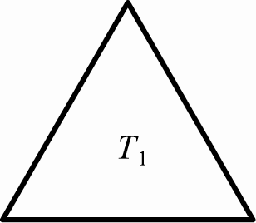 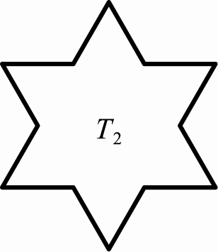 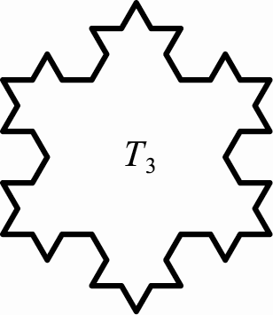

1. 單選題1.(1) 2.(3) 3.(2) 4.(4)
2. 多重選題5.(1)(3)(4) 6.(2)(3) 7.(1)(5) 8.(2)(4)(5)

三、選填題A.  B.(2, 0) C.  D. 13 (a=7, b=-6)   
 E. 12 F. (5, 4) G. (-1, 5) H. 

|  |  |  |  |  |  |  |
| --- | --- | --- | --- | --- | --- | --- |
| 9. | 10. | 11. | 12. | 13. | 14. | 15. |
| 3 | 2 | 2 | 0 | 3 | 2 | 1 |
| 16. | 17. | 18. | 19. | 20. | 21. | 22. |
| 3 | 1 | 2 | 5 | 4 | **–** | 1 |
| 23. | 24. | 25. |  |  |  |  |
| 5 | 4 | 3 |  |  |  |  |